Цель работы: узнать, как работать с таблицами в среде Visual FoxPro: создавать таблицы, объединять их в базу данных, добавлять или удалять записи из таблицы, создавать индексы и выполнять выбор данных.
Номер варианта – 10.

Задание 1: Работа с таблицами в среде Visual FoxPro
Создал таблицы через меню без применения мастера создания модели, ввел структуру полей (рисунок 1-3).
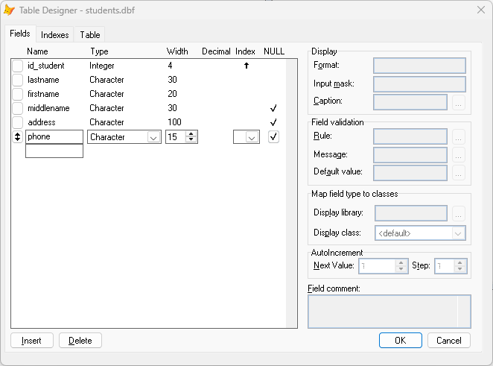
Рисунок 1 – Создание таблицы students (Студенты)
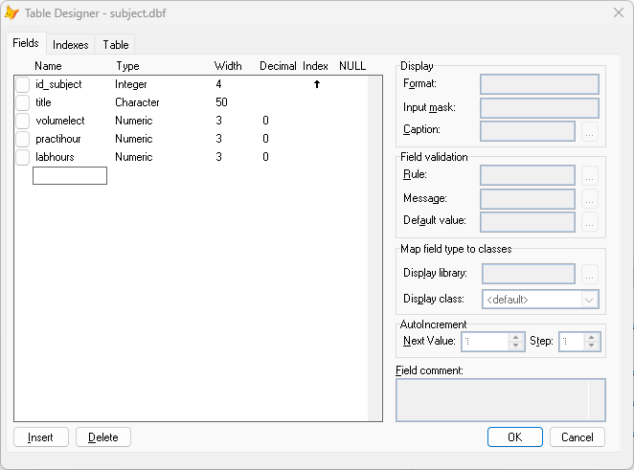
Рисунок 2 – Создание таблицы subject (Предметы)

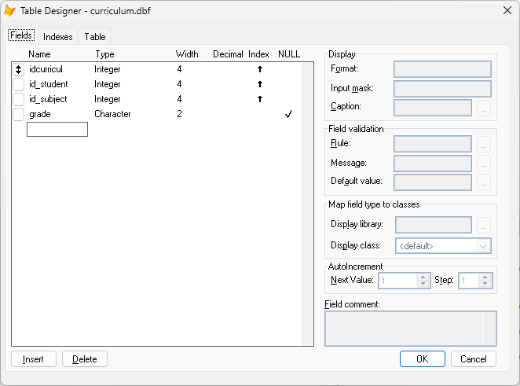
Рисунок 3 – Создание таблицы curriculum (Учебный план)

Задание 2: Манипулирование данными в таблице
Заполнил соответствующие таблицы данными с помощью команды BROWSE, в соответствие с установленными модификаторами таблицы (рисунок 4-7).
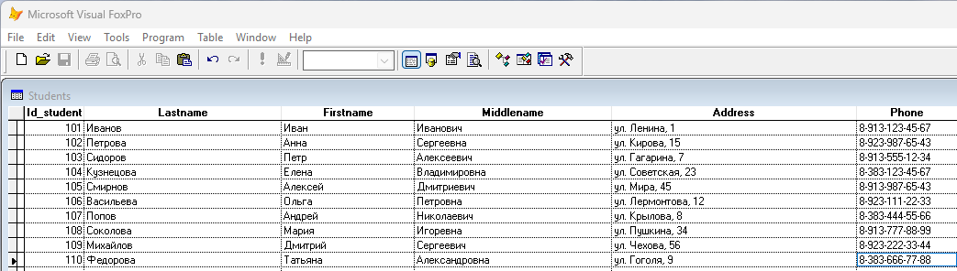
Рисунок 4 – Заполнение данными таблицы students

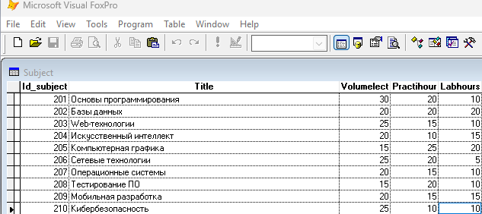
Рисунок 6 – Заполнение данными таблицы subject

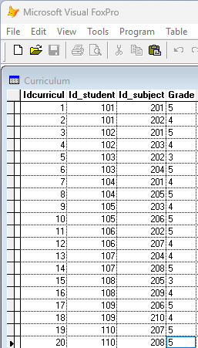
Рисунок 7 – Заполнение данными таблицы curriculum

Задание 3: Работа с индексами
Заполнил в каждой из таблиц индексы, по которым будут строиться связи между таблицами, не забывая, что после построения базы данных потребуется ввести уникальный (primary) индекс (рисунок 8-10).
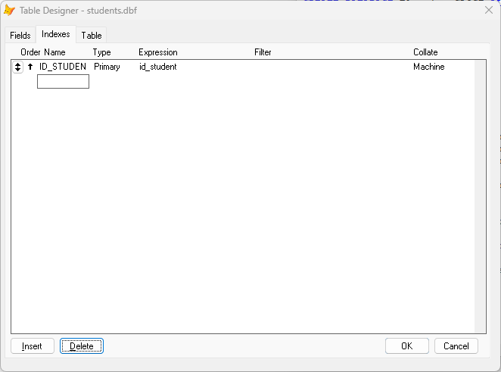
Рисунок 8 – Создание индексов для таблицы students

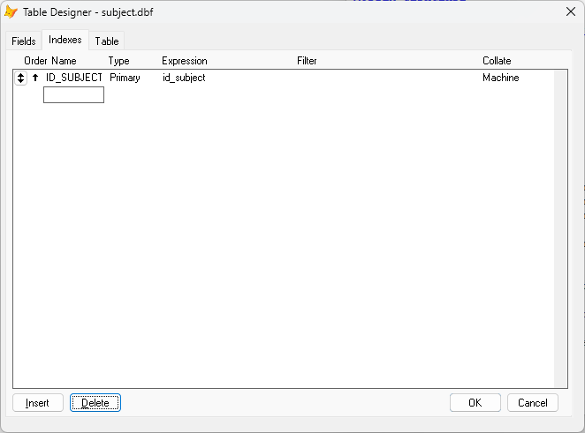
Рисунок 9 – Создание индексов для таблицы subject

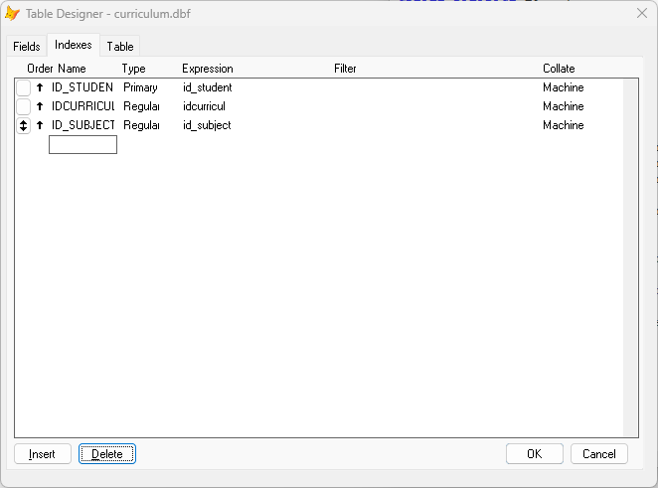
Рисунок 10 – Создание индексов для таблицы curriculum

Задание 4: Реструктуризация базы данных
Создал и заполнил базу данных таблицами, установил в каждой таблице уникальные индексы и соединил все в соответствии с построенной концептуальной моделью фирмы.
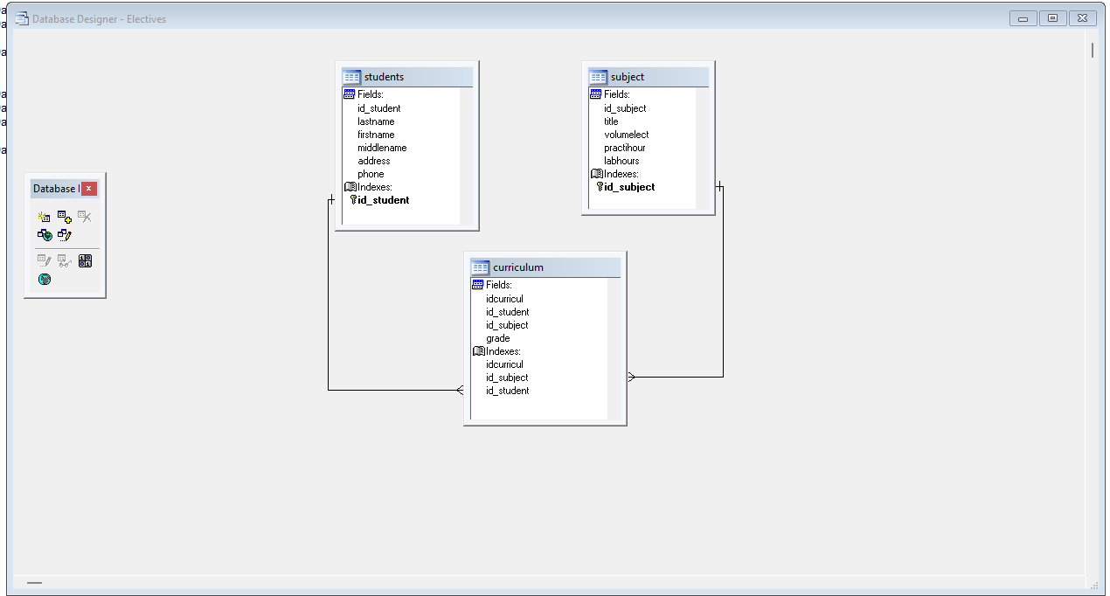
Рисунок 11 – Создание связей в базе данных

Вывод: в лабораторной работе №2 была спроектирована база данных для предметной области «Определение факультативов для студентов» в соответствии с вариантом работы и составленной ранее концептуальной модели в программе Visual FoxPro. Создание базы данных позволило произвести вывод индексов и связей внутри проектируемых таблиц, что будет полезно для дальнейшей работы над базами данных и запросами к ним.

КОНТРОЛЬНЫЕ ВОПРОСЫ:
1. Как происходит создание таблиц в СУБД Visual FoxPro?
Таблицы можно создать двумя способами:
- с помощью меню среды;
- с помощью командного окна .
Для того, чтобы создать таблицу через меню, требуется нажать пункт меню File→New. Потом в открывшемся диалоговом окне New требуется выбрать пункт Table для создания таблицы и затем нажать кнопку New File.
Если использовать мастера (нажатие кнопки Wizard в диалоговом окне New), предлагается порядок действий, на основе которого можно создать таблицы по имеющимся в FoxPro образцам таблиц (Accounts, Customers и т.д.).
При нажатии кнопки New File необходимо ввести имя таблицы. При этом будет открыто окно для конструктора таблиц Table Designer.
Если использовать командное окно и запустить команду CREATE <имя_таблицы>, то таблица c таким именем сохранится в папку по умолчанию и сразу откроется окно для конструктора таблиц Table Designer.

2. Как происходит создание таблиц через командное окно в СУБД Visual FoxPro?
Для создания таблицы через командное окно необходимо выполнить команду CREATE. Для этого необходимо в командном окне написать команду CREATE и нажать клавишу Enter. На экране появится диалоговое окно Create.
В окне Create необходимо выбрать папку. В случае, если заранее не была определена папка по умолчанию (например, с помощью команды SET DEFAULT TO <имя_папки>), открывается папка, в которой установлен пакет Visual FoxPro.
В окне Enter table следует ввести имя таблицы и нажать на кнопку Сохранить. При создании таблицы следует присваивать ей имя, которое показывало бы смысл хранимой информации, но в рамках правил операционной системы Windows. После того как таблица была сохранена будет показано окно Table Designer – конструктор таблиц.

3. Как происходит изменение структуры таблиц в СУБД Visual FoxPro?
Чтобы исправить структуру таблицы можно воспользоваться командой MODIFY STRUCTURE.
По этой команде появится окно конструктора таблиц Table Designer, где можно внести соответствующие исправления.

4. Как происходит копирование таблиц в СУБД Visual FoxPro?
Для копирования таблицы необходимо сначала ее открыть. Для этого требуется выбрать пункт меню File→Open или выполнить команду USE <имя_таблицы> из командного окна.
Для копирования таблицы выполните команду COPY TO <имя_новой_таблицы> или выберите пункт меню File→Save As….

5. Как происходит удаление таблиц в СУБД Visual FoxPro?
Для того чтобы удалить таблицу требуется выполнить команду DROP TABLE <имя_таблицы>. Кроме того существует еще один способ удаления таблицы. Для этого необходимо выполнить команду DELETE FILE <имя_таблицы>.dbf.
В результате работы любой из этих команд файл таблицы будет удален с диска.

6. Как происходит использование рабочих областей в СУБД Visual FoxPro?
Рабочие области могут использоваться для совместной работы с несколькими таблицами. Рабочая область – это виртуальный «рабочий стол», в одной рабочей области может быть открыта только одна таблица. Visual FoxPro имеет 32767 рабочих областей. Если вы открываете таблицы в разных рабочих пространствах и затем переключаетесь между этими областями (используя команду SELECT), вы можете одновременно работать с несколькими таблицами. По умолчанию таблица открывается в текущей рабочей области, а таблица, которая уже открыта в этой рабочей области, закрыта

7. Как происходит манипулирование данными в таблице?
Для ввода новых строк необходимо ввести в командном окне команду APPEND BLANK. Также можно в окне просмотра содержимого таблицы (с помощью команды BROWSE) нажмите комбинацию клавиш Cntr+Y. Команда APPEND без аргументов открывает окно редактирования записей. В этом окне можно вносить данные в таблицу, при этом после ввода строки будет добавлена следующая.

8. Как происходит удаление записей в СУБД Visual FoxPro?
Для того чтобы удалить записи из таблицы требуется для начала выделить эту запись на удаление. Потом с помощью команды PACK физически удалить с диска. Также это можно сделать через пункт меню Table→Remove Deleted Records.
Чтобы выделить запись на удаление, необходимо выполнить одну из следующих команд:
1. Для текущей записи (строки) нажмите комбинацию клавиш Cntr + T или выполните команду DELETE.
2. Выполните команду DELETE FOR <условие>, которая отмечает удаление всех записей, которые удовлетворяют указанному условию.
3. Нажмите левую кнопку мыши на дескрипторе удаления (самый левый столбец в окне просмотра).
Записи, отмеченные для удаления в режиме просмотра содержимого таблицы в зависимости от настроек, либо не отображаются, либо отображаются, а отмечены черным цветом перед первым полем записи (на марке удаления). Если команда PACK не выполнена, то при нажатии сочетания клавиш Cntr+T в режиме просмотра содержимого таблицы для помеченной на удаление записи пометка на удаление будет отменена. Еще один способ отменить пометку на удаление текущей строки – выполнить команду RECALL.

9. Как происходит редактирование данных в СУБД Visual FoxPro?
Чтобы осуществить редактирование отдельных значений полей записи для этого требуется сделать просмотр содержимого таблицы с помощью команды BROWSE. Если необходимо заменить значение одного атрибута, то можно для текущей строки выполнить команду
REPLACE <имя_атрибута>;
WITH <новое_значение_атрибута>
или для всех строк, удовлетворяющих заданному условию выполнить команду
REPLACE <имя_атрибута>;
WITH <новое_значение_атрибута> FOR <условие>.

10. Как происходит фильтрация данных в СУБД Visual FoxPro?
Команда для выбора определенных записей таблицы, которые удовлетворяют данному условию, необходимо использовать фильтр, который выглядит следующим образом: SET FILTER TO <условие>.
Если установлено SET EXACT ON, будут выбраны только те записи, которые полностью удовлетворяют указанному условию, если правило точности не установлено (SET EXACT OFF, по умолчанию), тогда будут выбраны все записи, которые удовлетворяют условию.
Чтобы отменить фильтр, выполните команду SET FILTER TO (без атрибутов).

